Отчет по практической работе № 5
по дисциплине МДК 01.01 “Технология разработки программного обеспечения”.

Выполнил: студент
группы 319
Биглова Яна Рамилевна
Дата 24.11.2024

Цель работы: научиться создавать и использовать функции в Python, а также работать с массивами и операциями над ними.
Основная структура задания:
Задание 1. Создание функций
  - Функция для вычисления факториала числа.
Используя математические знания, сделала проверку на то, что число ровно 0 или меньше 0 и написала функцию для вычисления факториала числа. На рисунке 1 представлены программа и ее выполнение.
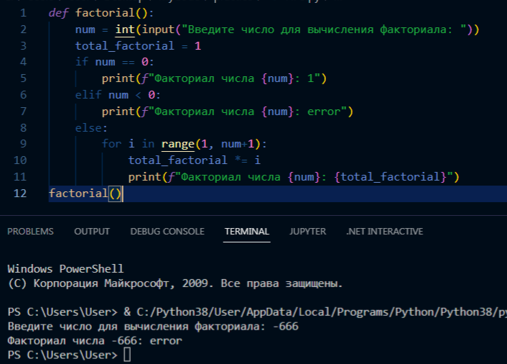
Рисунок 1 – Программа с функцией для вычисления факториала
  - Функция для нахождения максимального и минимального элемента в списке
Создала программу с функцией для вычисления максимального и минимального числа в списке при помощи операторов присваивания и сравнивания. На рисунке 2 изображена программа и ее вывод.
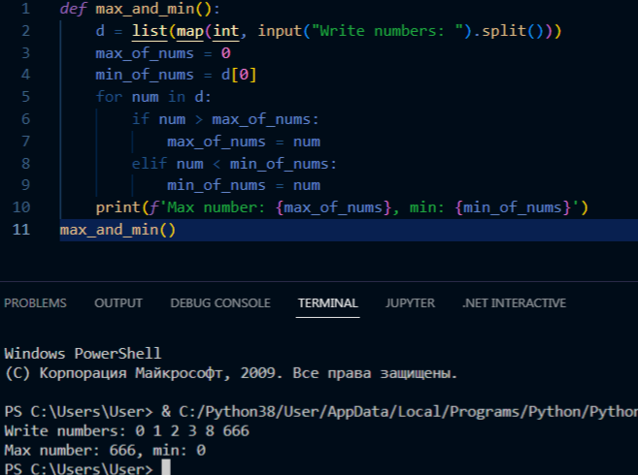
Рисунок 2 – Программа с функцией для вычисления максимального и минимального числа
Задание 2. Работа с аргументами функций
- Функция с переменным количеством аргументов
Написала программу с функцией, в которую входит переменное количество аргументов, и в результате они объединяются. Результат программы представлен на рисунке 3.
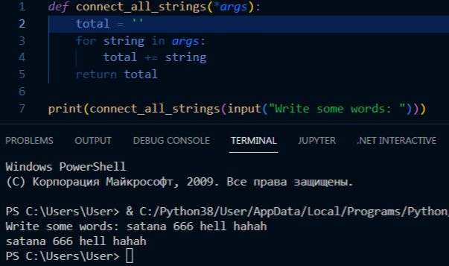
Рисунок 3 - Программа с функцией и переменным количеством аргументов
- Функция с аргументами по умолчанию
Программа – функция с аргументами по умолчанию представлена на рисунке 4. В ней аргументами по умолчанию являются: company, street, но аргумент pizza является обязательным.
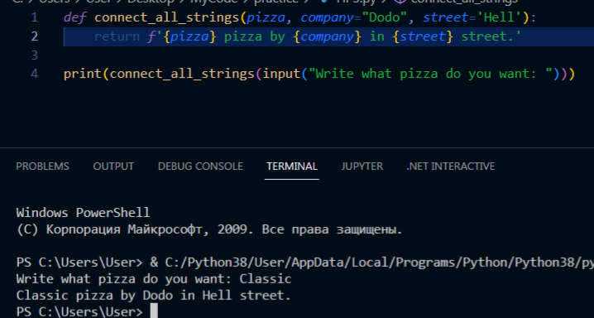
Рисунок 4 – Программа с функцией и аргументами по умолчанию
Задание 3. Работа с массивами
- Массив и выполнение операций по добавлению, удалению и поиску элементов.
Создала массив и при помощи разных функций добавлений, удалений и нахождений элементов вывела изменившийся массив и индекс найденного элемента. На рисунке 5 представлена программа, ее результат на рисунке 6.
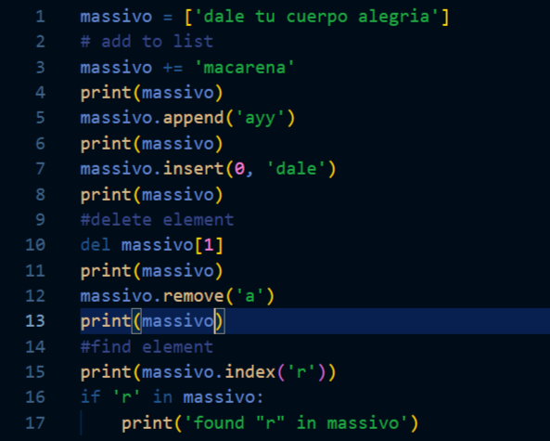
Рисунок 5 – Программа по добавлению, удалению и поиску элементов
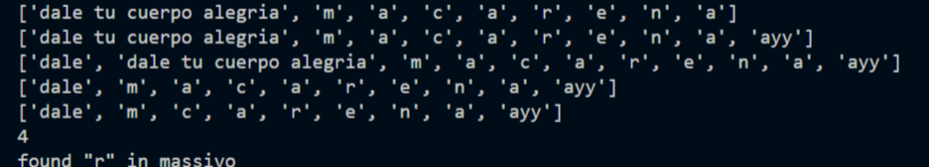
Рисунок 6 – Вывод программы после операций над массивом
- Программа для вычисления среднего значения элементов массива
Создала программу для вычисления среднего значения элементов массива при помощи цикла и комбинированного, арифметического операторов. Программа представлена на рисунке 7.
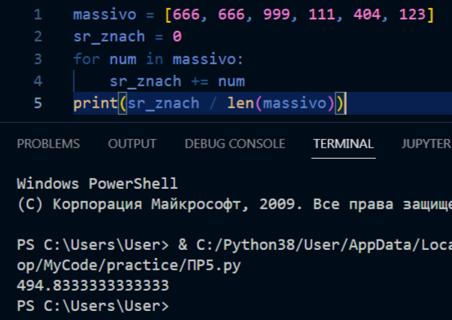
Рисунок 7 – Программа по вычислению среднего значения
Задание 4. Многомерные массивы
- Программа для работы с двумерными массивами (матрицами)
В программе я написала создание двумерного массива и транспонированной матрицы. Для транспонирования я перенесла в пустую матрицу значения первой матрицы, но в определенном порядке по значению транспонирования. На рисунке 8 изображена сама программа, а на рисунке 9 ее вывод.
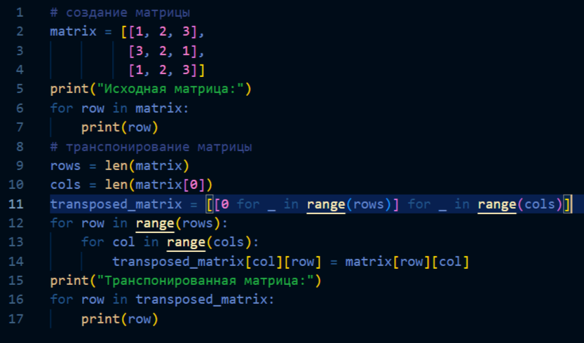
Рисунок 8 – Программа для работы с двумерными массивами
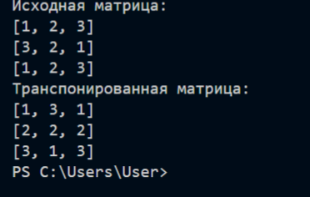
Рисунок 9 – Вывод программы после транспонирования матрицы
- Сложение и умножение матриц
Для умножения матриц нужно одинаковое количество столбцов 1 первой матрицы и строк 2 матрицы, а для сложения – одинаковый размер матриц. Опираясь на это, я написала функции для этих операций с помощью списков и циклов. На рисунке 10 продемонстрирована программа, а на рисунке 11 представлен результат выполнения.
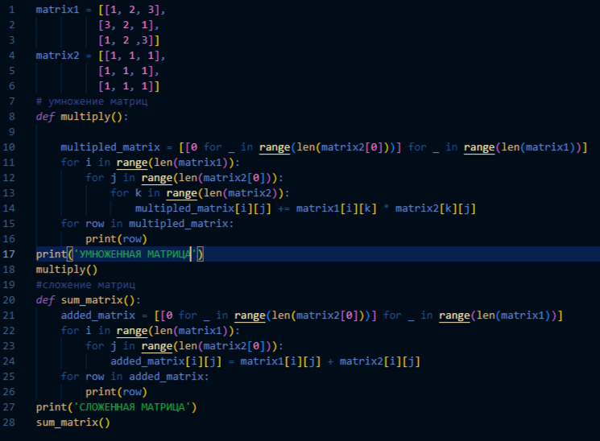
Рисунок 10 – Программа – функция сложения и умножения матриц
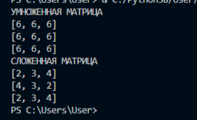
Рисунок 11 – Вывод программы по умножения и сложению матриц
Задание 5. Рекурсивные функции
- Рекурсивная функция для вычисления чисел Фибоначчи
Для написания функции использовалась переменная числа и проверка условий, в результате которых возвращалось значение. Программа изображена на рисунке 12.
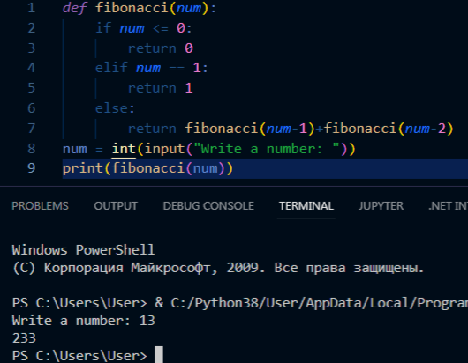
Рисунок 12 – Программа – функция вычисления чисел Фибоначчи
- Функция для вычисления суммы цифр числа рекурсивно
Написала программу, используя функцию и арифметические операции с возвращением их результатов. На рисунке 13 представлено выполнение программы и сама программа.
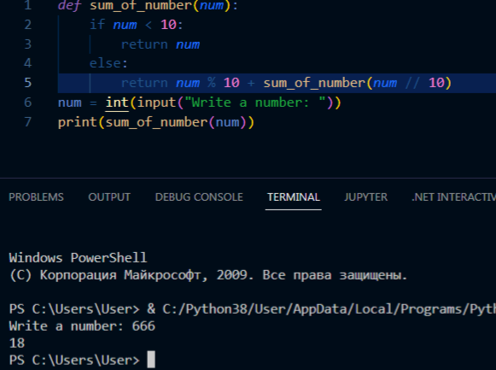
Рисунок 13 – Программа – функция по рекурсивному вычислению суммы цифр числа
Выводы работы:
В ходе выполнения работы я научилась создавать и использовать функции в Python, а также работать с массивами и операциями над ними. Предоставленные задания помогли с практикой полученных знаний.

